# Nacos适配openGuss，GaussDb，Postgresql数据库

一：背景

中国移动需要升级Nacos到2.2插件版本，并且需要把mysql替换为自己的盘维数据库。但是Nacos默认连接MySql数据库，并不直接支持盘维数据库，因此需要进行适配。

盘维数据库是中国移动把openGuass数据库进行了一个壳子的包装，实际上我们需要进行适配的是openGauss数据库；众所周知openGauss数据库是华为把postgresql进行了一个包装。归根结底我们需要适配的数据库是postgresql。

2022年12月14日，官方发布了Nacos2.2的正式版，也是目前最新且最稳定的版本。该版本可以让开发者开发支持PostgreSQL数据库的插件，从而实现将配置信息存储到PostgreSQL中。

1. PostgreSQL数据库
2. 安装postgresql数据库

获取安装脚本路径：<https://www.postgresql.org/download/linux/redhat/>

选择需要安装的版本，操作系统平台，服务器架构类型，复制下边的指令到linux命令窗口运行。

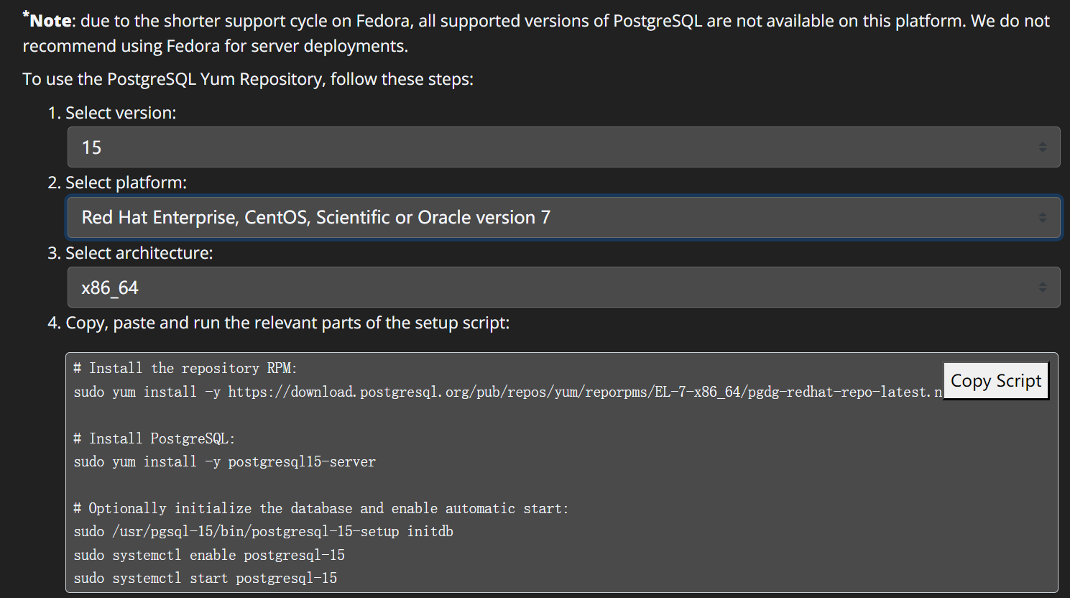

（1）安装RPM

sudo yum install -y https://download.postgresql.org/pub/repos/yum/reporpms/EL-7-x86_64/pgdg-redhat-repo-latest.noarch.rpm

（2）安装postgresql

sudo yum install -y postgresql15-server

（3）初始化数据库并启用开机自启动

sudo /usr/pgsql-15/bin/postgresql-15-setup initdb

sudo systemctl enable postgresql-15

sudo systemctl start postgresql-15

（4）进入PostgreSQL命令行

psql

（5）创建数据库

create database xxx

（6）设置用户密码

alter user postgres with password 'xxxx'

1. 创建nacos数据库
2. 导入下方脚本



1. 引入适配插件
2. 下载PostgreSQL的数据源插件项目源码进行打包编译或者使用编译好的数据源插件jar包：nacos-postgresql-datasource-plugin-ext-1.0.0.jar



1. 将该jar包放入到Nacos的plugins目录下，没有该目录可以新创建，放到该目录下以后，Nacos的启动脚本中loader.path参数机制将会自动加载外部的数据源适配插件依赖到Nacos的环境中，截图如下所示：

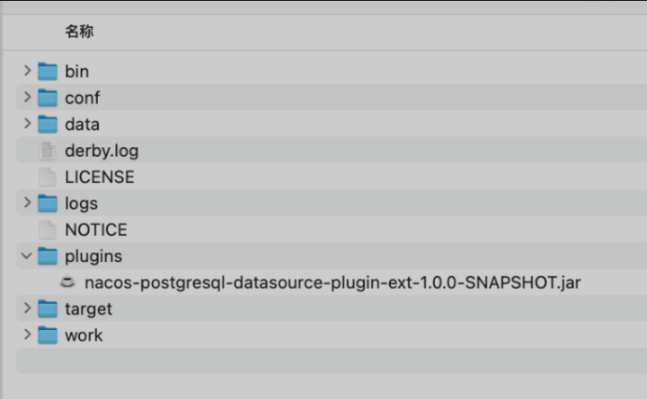

1. 修改Nacos的conf文件夹application.properties文件，增加postgresql的连接参数信息，配置如下：

spring.datasource.platform=postgresql

db.num=1

db.url.0=jdbc:postgresql://ip:port/xxx?tcpKeepAlive=true&reWriteBatchedInserts=true&ApplicationName=nacos_java

db.user=xxx

db.password=xxx

db.pool.config.driverClassName=org.postgresql.Driver

四、Nacos2.2启动测试

1、上面的基本配置完成后，下载Nacos2.2的发布格式的软件包，然后使用如下命令启动nacos:  
bin/startup.sh -m standalone

如果使用该插件启动没有报错，则代表启动成功，然后访问控制台的8848端口。

2、基本测试验证，登录到nacos的控制台，然后保存配置信息，看看数据库中是否可以查询到，后台添加一个pg的配置：

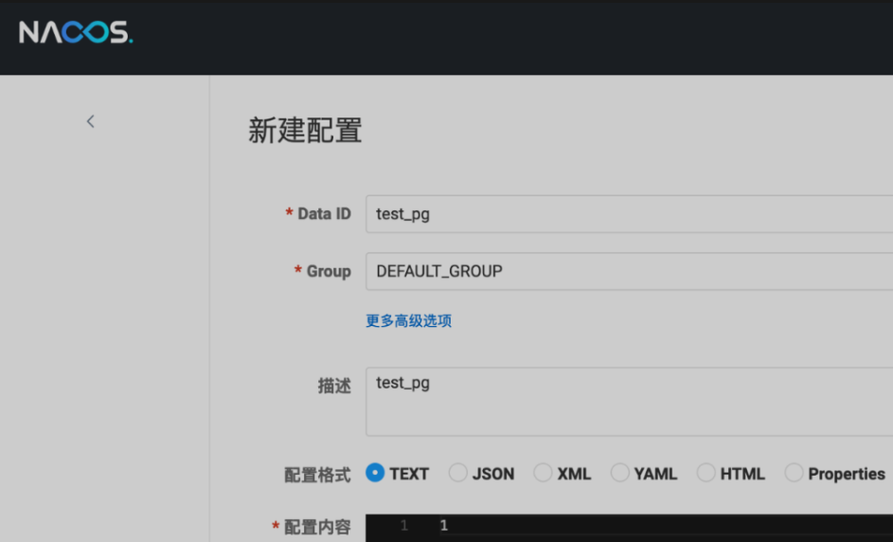

3、然后再数据库中，可以看到该数据：

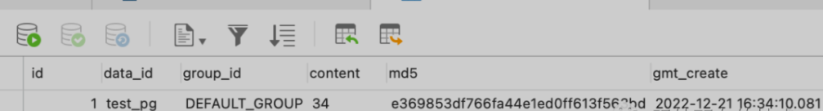

1. 总结

可以看到在Nacos2.2的部署环境上，我们使用了开发的postgresql插件，让我们的配置信息存储到了数据库中。